实验10 指针进阶
实验内容
程序一
计算最长的字符串长度:输入n (n<10)个字符串,输出其中最长字符串的有效长度。要求自定义函数 Int max_len ( char *s[],int n),用于计算有n个元素的指针数组s中最长的字符串的长度。（作业3）
程序二
指定位置输出字符串:输入一个字符串后再输人两个字符,输出此字符串中从与第1个字符匹配的位置开始到与第2个字符匹配的位置结束的所有字符。例如,输入字符串“ program”与2个字符“r”和“g”后,输出“rog”。要求自定义函数char * match(char*S, char ch1, char ch2)返回结果字符串的首地址。（作业5）
程序三
查找子串:输入两个字符串s和t,在字符串s中查找子串t,输出起始位置,若不称在,则输出-1。要求自定义函数char* search(char *s,char *t)返回子串t的首地址,若未找到,则返回NULL。（作业6）
程序四
编写C程序，它的功能是通过带参数的命令行，输入两个整数，输出两个整数之间的完数。
源程序：
程序1
#include<stdio.h>
#include<string.h>
#include<stdlib.h>
int maxlen(char *s[],int n)
{
int max,i;
for(i=0;i<n;i++){
s[i]=(char*)malloc(sizeof(char)*(101));
}
gets(s[0]);
max=strlen(s[0]);
free(s[0]);
i=1;
while(i<n){
gets(s[i]);
if(strlen(s[i])>max)
max=strlen(s[i]);
free(s[i]);
i++;
}
return max;
}
int main()
{
char *s[10];
int n;
scanf("%d",&n);
getchar();
printf("%d\n",maxlen(s,n));
return 0;
}
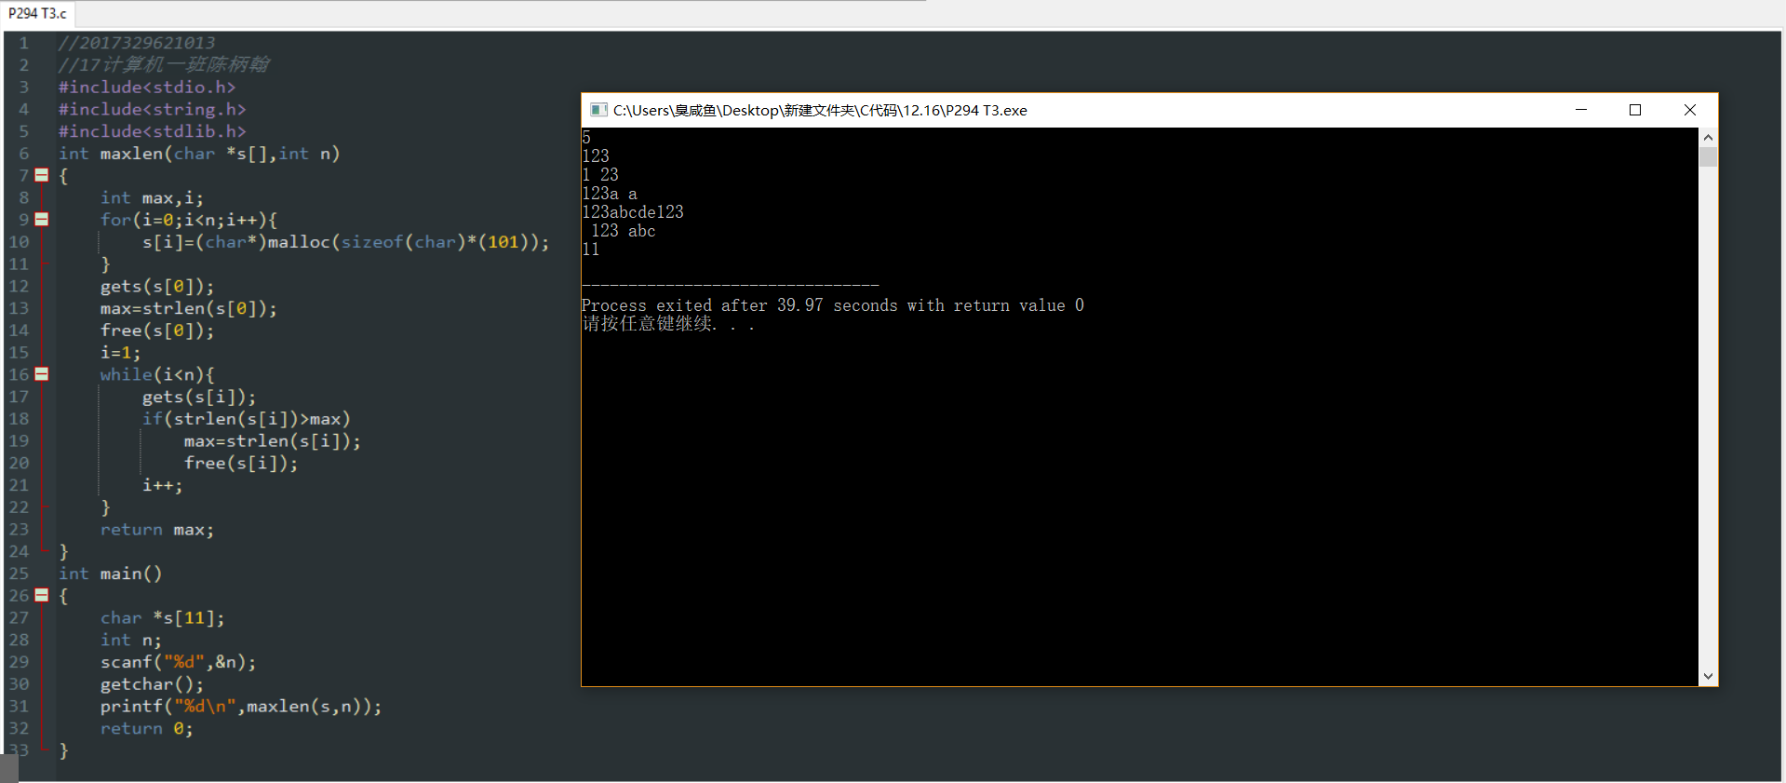
程序2
#include<stdio.h>
#include<string.h>
char* match(char*s,char ch1,char ch2)
{
int i;
char* k;
for(i=0;i<strlen(s);i++){
if(s[i]==ch1)
break;
}
k=s+i;
for(;i<strlen(s);i++)
{
printf("%c",s[i]);
if(s[i]==ch2)
break;
}
return k;
}
int main()
{
char s[50],ch1,ch2;
gets(s);
ch1=getchar();
getchar();
ch2=getchar();
match(s,ch1,ch2);
return 0;
}
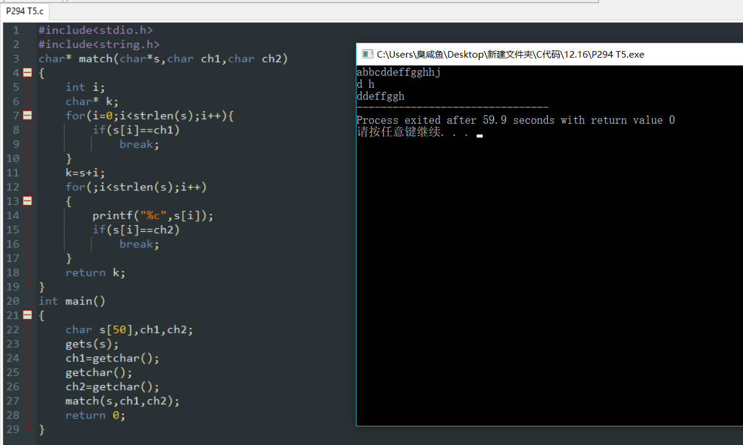

程序3
#include<stdio.h>
#include<string.h>
int k;
char* search(char* s,char* t)
{
char* p=NULL;
int i,j;
for(i=j=0;i<strlen(s);){
if(s[i]==t[j]){
j++;
if(j==1){
k=i+1;
p=s+i;
}
else if(j==strlen(t))
break;
}
else{
j=0;
p=NULL;
continue;
}
i++;
}
return p;
}
int main(void)
{
char s[100],t[100];
gets(s);
gets(t);
if(search(s,t)==NULL)
printf("-1\n");
else
printf("%d\n",k);
return 0;
}
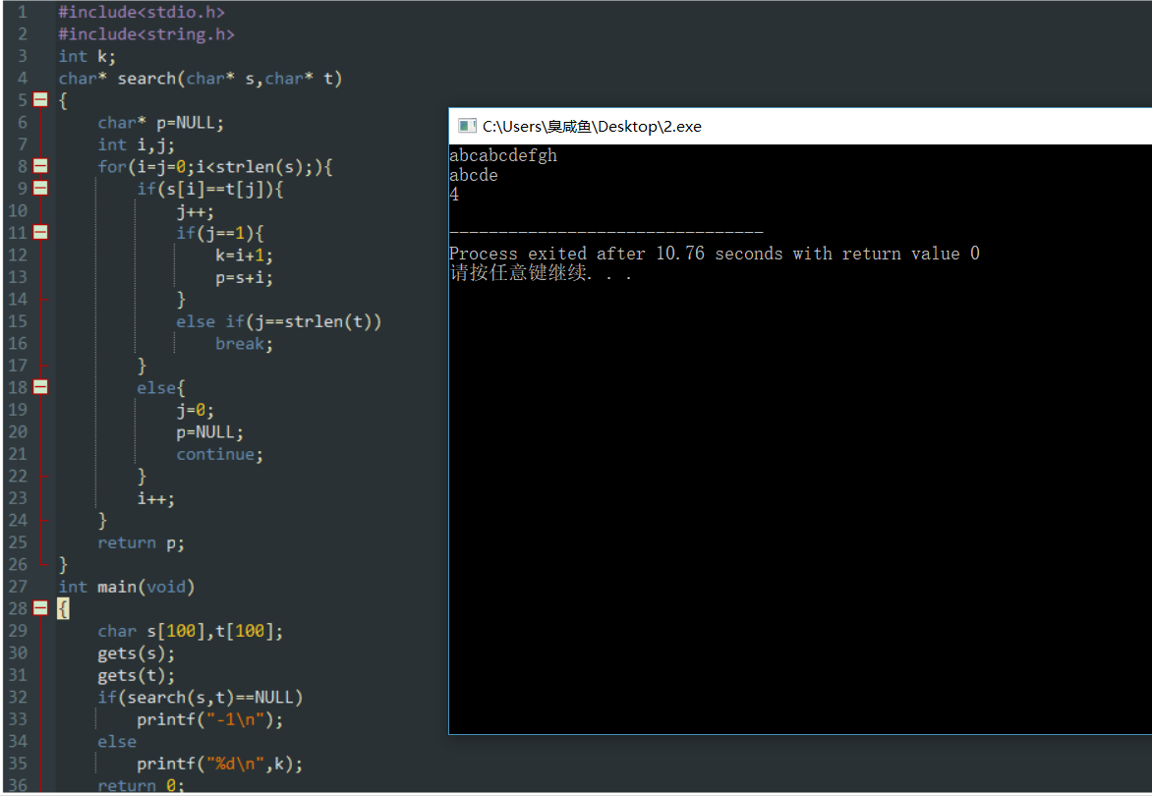程序4
#include<stdio.h>
void wanshu(int x,int y)
{
int i,j,s;
for(i=x;i<y+1;i++){
for(j=1,s=0;j<i;j++){
if(i%j==0)
s+=j;
}
if(s==i)
printf("%d\n",s);
}
}
int main(int argc,char* argv[])
{
int x,y;
scanf("%d %d",&x,&y);
wanshu(x,y);
return 0;
}
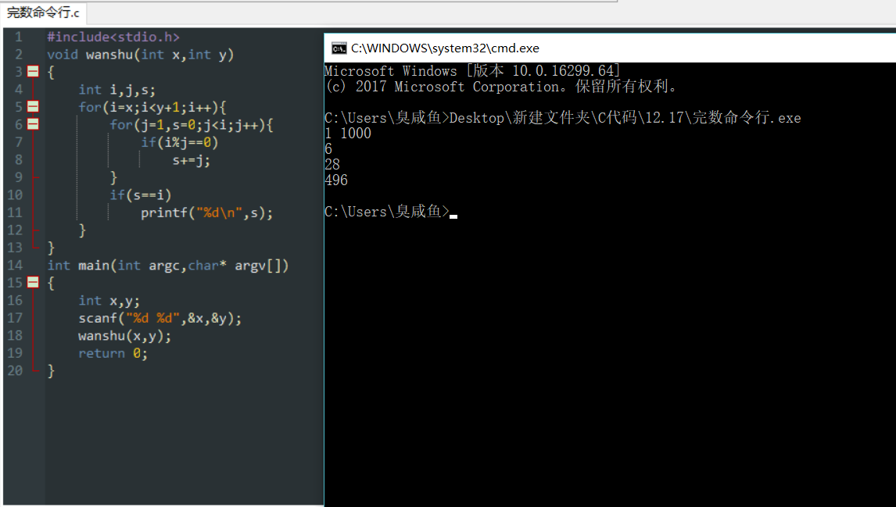
心得体会
1.指针数组有相似之处，但两者并不是同一种东西。
指针就像一个箱子，里面装东西，当然里边装的东西也可以是一个箱子，所以就产生了一级指针，二级指针……
2.不会的就多百度…

